TEKİRDAĞ NAMIK KEMAL ÜNİVERSİTESİ SAĞLIK BİLİMLERİ FAKÜLTESİ
ACİL YARDIM VE AFET YÖNETİMİ BÖLÜMÜ

ACİL YARDIM VE AFET YÖNETİMİ EĞİTİM PROGRAM
KİTAPÇIĞI

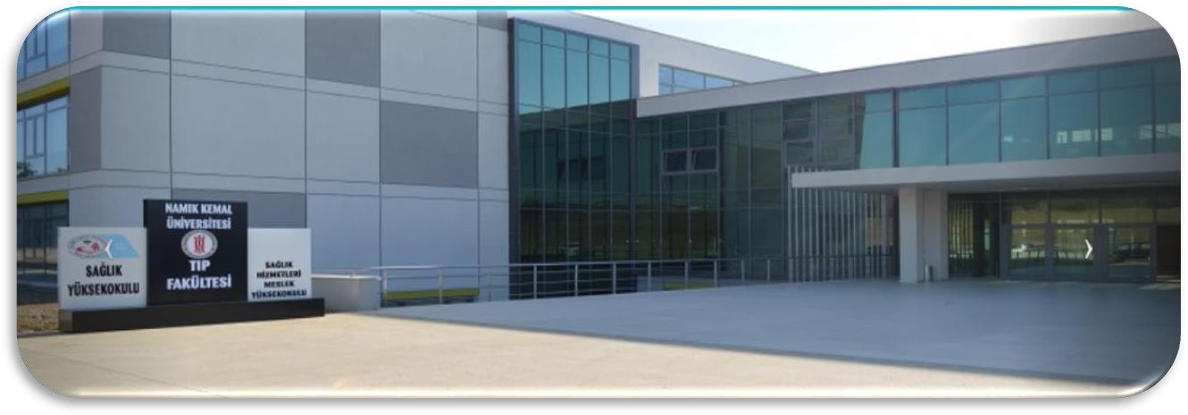
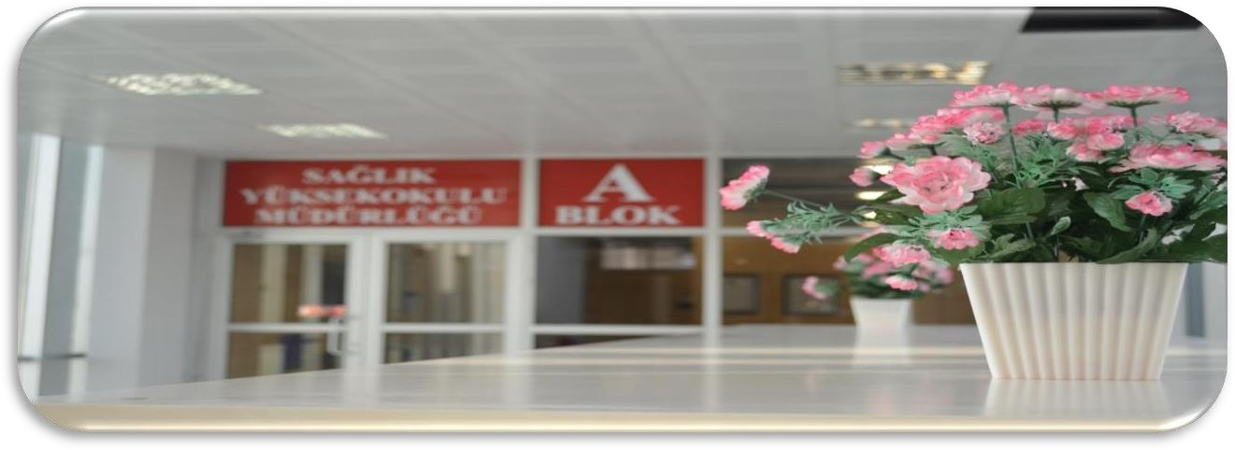

TEKİRDAĞ-2022

TEKİRDAĞ NAMIK KEMAL ÜNİVERSİTESİ
SAĞLIK BİLİMLERİ FAKÜLTESİ
ACİL YARDIM VE AFET YÖNETİMİ BÖLÜMÜ

EĞİTİM PROGRAM KİTAPÇIĞI

MERKEZ/TEKİRDAĞ

Tekirdağ Namık Kemal Üniversitesi Sağlık Bilimleri Fakültesi Acil Yardım ve Afet Yönetimi Bölümü Misyon
Bölümümüzün misyonu, risk yönetebilme becerisine sahip, bağımsız karar verebilme ve bu kararları uygulayabilen, bağlı olduğu birimlerde eğitim verebilen, acil yardım ve afet çalışmalarını yönetebilen, afetlerle baş edebilen, duyarlı, dayanıklı ve dirençli bir toplum oluşuma katkı sunan, ilgili kamu kurum ve kuruluşlarında, yerel yönetimler, özel kuruluşlar ve sivil toplum örgütlerinin afet birimlerinde danışmanlık, uzman ya da yönetici pozisyonlarında çalışabilecek yenilikçi, araştırmacı, eleştirel ve analitik düşünme becerilerine sahip, Atatürk İlke ve İnkılâplarına bağlı, ülkemizin ve üniversitemizin adını ulusal ve uluslararası alanda duyurabilecek profesyoneller yetiştirmektir.

Vizyon
Afetler, Risk Yönetimi, Acil Yardım, Sivil Savunma konularında teknolojik gelişmelere paralel olarak donanımlı sağlık profesyonellerinin yetiştirildiği, bilimin ışığında dünyayı ve ülkemizi her an tehdit eden afetler konusunda kurumumuzu ve ülkemizi temsil ettiğimiz bir bölüm olmaktır.

Acil Yardım ve Afet Yönetimi Bölümü Amaçları

EPA 1: Risk yönetebilme becerisine sahiptir.
EPA 2: Bağımsız karar verebilir ve bu kararları uygular
EPA3: Bağlı olduğu birimlerde eğitim verir ve acil yardım ve afet çalışmalarını yönetir
EPA 4: Afetlerle baş edebilen, duyarlı, dayanıklı ve dirençli bir toplum oluşuma katkı sunar
EPA 5: Yenilikçi, araştırmacı, eleştirel ve analitik düşünme becerilerine sahip bir birey olarak Ülkemizi ve Üniversitemizi ulusal ve uluslararası alanlarda temsil eder

Acil Yardım ve Afet Yönetimi Program Çıktıları PÇ 1.
Acil Yardım ve Afet Yönetimi alanında mesleki, etik ve sosyal sorumluluk bilincine sahip olur.

PÇ 2.
Bütünleşik afet yönetimi aşamalarında gereken çalışmaları ve önlemleri toplumun tüm güç ve kaynaklarını kullanarak yönetebilme yetisini kazanır.

PÇ 3.
Afetlerle baş edebilen, duyarlı, dayanıklı ve dirençli bir toplum oluşturmak için tüm tehlike ve riskleri dikkate alabilme beceresini kazanır.

PÇ4.
Acil Yardım ve Afet Yönetimi alanındaki uygulamalarında teknolojiyi etkin bir şekilde kullanabilir.

PÇ 5.
Acil Yardım ve Afet Yönetimi konularında eğitici rolü üstlenebilir.

PÇ 6.
Temel Bilimleri (Matematik, Kimya, Fizyoloji, Anatomi vb.) Acil Yardım ve Afet Yönetimi alanında kullanabilir.

PÇ 7.
Ulusal ve Uluslararası eğitim ve tatbikatlarda etkin iletişim kurma becerisi, disiplinler arası takımlarda çalışabilme ve yaratıcılık becerisi kazanır.

Kullanılan Eğitim Modeli
Bölümümüzde klasik eğitim modeli kullanılmaktadır.

Aktif Öğrenme Yöntemleri

EĞİTİM-ÖĞRETİM YÖNTEMLERİ | BAŞLICA ÖĞRENME FAALİYETLERİ | KULLANILAN ARAÇLAR
Tartışma | Dinleme ve anlamlandırma, gözlem/durumları işleme, eleştirel  düşünme, soru geliştirme | Standart derslik teknolojileri, çoklu ortam araçları, projektör, bilgisayar,  ALMS sistemi
Rol Yapma / Drama | Önceden planlanmış özel beceriler | Standart derslik teknolojileri, özel donanım
Problem Çözme | Önceden planlanmış özel beceriler | Standart derslik teknolojileri, çoklu ortam araçları, projektör, bilgisayar,
Vaka Çalışması | Önceden planlanmış özel beceriler | Standart derslik ALMS sistemi  teknolojileri, çoklu ortam araçları, projektör, bilgisayar
Beyin Fırtınası | Dinleme ve anlamlandırma, gözlem/durumları işleme, eleştirel  düşünme, soru geliştirme, takım çalışması | Standart derslik teknolojileri, özel donanım, Mentimeter uygulamaları ALMS sistemi
Küçük Grup Tartışması | Dinleme ve anlamlandırma, gözlem/durumları işleme, eleştirel  düşünme, soru geliştirme | Standart derslik teknolojileri, çoklu ortam araçları, projektör, bilgisayar, ALMS sistemi
Gösterim | Dinleme ve anlamlandırma,  gözlem/durumları işleme | Gözleme imkan verecek gerçek ya da  sanal ortam, ALMS sistemi
Benzetim | Dinleme ve anlamlandırma, gözlem/durumları işleme, Bilişim  becerileri | Gözleme imkan verecek gerçek ya da sanal ortam
Grup Çalışması | Araştırma - yaşam boyu öğrenme, yazma, okuma, Bilişim, eleştirel düşünme, soru geliştirme, yönetsel beceriler, takım  çalışması | İnternet veri tabanları, kütüphane veri tabanları, e-posta, çevrimiçi sohbet, Web tabanlı tartışma forumları,  ALMS sistemi
Ödev | Araştırma - yaşam boyu öğrenme, yazma, okuma, Bilişim | İnternet veri tabanları, kütüphane veri tabanları, e-posta
Sözlü | Araştırma - yaşam boyu öğrenme,  durumları işleme, soru geliştirme, yorumlama, sunum | Standart derslik teknolojileri, çoklu ortam araçları, projektör, bilgisayar
Sunum | Dinleme ve Anlamlandırma | Standart derslik teknolojileri, çoklu  ortam araçları, projektör, bilgisayar, ALMS sistemi

Acil Yardım ve Afet Yönetimi bölümü müfredatı
Temel tıp dersleri: Anatomi, Fizyoloji, Kimya- Biyokimya, Farmakoloji, Mikrobiyoloji, Tıbbi Terminoloji derslerinden oluşur.
Ortak Zorunlu dersler: Atatürk İlkeleri ve İnkılap Tarihi, Türk Dili ve Yabancı Dil gibi derslerdir. Uzaktan eğitimle verilmektedir.
Üniversite alan dışı seçimlik dersler: Öğrencinin başka bölümlerden kendi ilgi alanlarına göre seçtiği derslerdir.
Mesleki dersler: Arama ve Kurtarma Becerileri I-II, Beden Eğitimi I-II, Kariyer Planlama, Psikolojiye Giriş, Temel Afet Bilgisi, Yönetim ve Organizasyon, Acil Servis Araçları Eğitimi, Örgütsel Davranış, Acil Hasta Bakımı I-II, Afet ve Acil Durum Yönetimi I-II, Epidemiyolojinin İlkeleri, Kurtarma Araçları Eğitimi, Travma ve Resusitasyon I- II, Afetlerde Salgın Hastalıklar, Tim Liderliği, Afet Tıbbı I-II, Afet ve Acil Durum Planlaması, Gönüllülük Çalışmaları, İtfaiye Araç Malzeme Bilgisi, İtfaiyecilik ve Yangın Güvenliğine Giriş, Meslek Etiği, Afetlerde İnsan Kaynakları Yönetimi, Araştırma Yöntemleri, Temel Strüktür ve Yapı Bilgisi, Yangına Müdahale Teknikleri, Yangın Güvenliği ve Kimyası, Afet ve Acil Durum Mevzuatı, Coğrafi Bilgi Sistemleri, Kimyasal Biyolojik Radyoaktif Nükleer (KBRN), Öğretim ve Uygulamaları, Afetlerde Lojistik Yönetimi, Afetlerden Korunma, Önleme Teknikleri ve Hareket Tarzı, Biyoistatistik, Halk Eğitimi, Entegre Proje (Bitirme Projesi)’dir.
Seçmeli dersler: Acil yardım ve Afet Yönetimi bölümü öğretim elemanlarının uzmanlık alanlarına yönelik açılan ve ilgi duyulan alana özgü ayrıntılı bilgi ve eğitim almak isteyen öğrenciler için açılan derslerdir.

1. SINIF
I. YARIYIL
Ders Kodu | Ders Adı | ZORUNLU/SEÇMELİ DERS
AYAY123 | Anatomi | Z
AYAY135 | Arama ve Kurtarma Becerileri I | Z
ATİ101 | Atatürk İlkeleri ve İnkılâp Tarihi I | Z
BES105 | Beden Eğitimi I | Z
AYAY130 | Fizyoloji | Z
ORTSEC687 | Kariyer Planlama | Z
AYAY139 | Kimya-Biyokimya | Z
AYAY119 | Psikolojiye Giriş | Z
AYAY137 | Temel Afet Bilgisi | Z
TDİ101 | Türk Dili I | Z
YDİ101 | Yabancı Dil I (İngilizce) | Z
AYAY133 | Yönetim ve Organizasyon | Z

II. YARIYIL
Ders Kodu | Ders Adı | ZORUNLU/SEÇMELİ DERS
AYAY124 | Acil Servis Araçları Eğitimi | Z
AYAY142 | Arama ve Kurtarma Becerileri II | Z
ATİ102 | Atatürk İlkeleri ve İnkılâp Tarihi II | Z
BES106 | Beden Eğitimi II | Z
HEM116 | Farmakoloji | Z
AYAY116 | Mikrobiyoloji | Z
AYAY143 | Örgütsel Davranış | Z
AYAY128 | Tıbbi Terminoloji | Z
TDİ102 | Türk Dili II | Z
YDİ102 | Yabancı Dil II (İngilizce) | Z
AYAY124 | Acil Servis Araçları Eğitimi | Z

2. SINIF
III. YARIYIL
Ders Kodu | Ders Adı | ZORUNLU/SEÇMELİ DERS
AYAY231 | Acil Hasta Bakımı I | Z
AYAY221 | Afet ve Acil Durum Yönetimi I | Z
AYAY215 | Epidemiyolojinin İlkeleri | Z
AYAY227 | Kurtarma Araçları Eğitimi | Z
AYAY209 | Mesleki İngilizce I | Z
AYAY233 | Travma ve Resusitasyon I | Z
ORTSEC660 | Görgü Kuralları | S
ORTSEC623 | Histopatoloji | S
IV. YARIYIL
Ders Kodu | Ders Adı | ZORUNLU/SEÇMELİ DERS
AYAY236 | Acil Hasta Bakımı II | Z
AYAY218 | Afetlerde Salgın Hastalıklar | Z
AYAY237 | Afet ve Acil Durum Yönetimi II | Z
AYAY210 | Mesleki İngilizce II | Z
STJ006 | Staj I | Z
STJ202 | Staj I | Z
AYAY238 | Tim Liderliği | Z
AYAY234 | Travma ve Resusitasyon II | Z
AYAY228 | Mesleki Terminoloji | S

3. SINIF
V. YARIYIL
Ders Kodu | Ders Adı | ZORUNLU/SEÇMELİ DERS
AYAY333 | Afet Tıbbı I | Z
AYAY335 | Afet ve Acil Durum Planlaması | Z
GNÇ001 | Gönüllülük Çalışmaları | Z
AYAY337 | İtfaiye Araç Malzeme Bilgisi | Z
AYAY317 | İtfaiyecilik ve Yangın Güvenliğine Giriş | Z
AYAY327 | Meslek Etiği | Z
AYAY305 | Mesleki İngilizce III | Z
AYAYS-625 | Afetlerde Beslenme | S
ORTSEC-510 | Afetlerde Çevre Sağlığı | S
AYAYS102 | Afetlerde Genetik Hastalıklar | S
ORTSEC524 | İklim Değişikliği ve Sürdürülebilirlik | S
ORTSEC658 | Matematik I | S
AYAYS-611 | Sağlıkta Etik ve Yasal Sorumluluklar | S

VI. YARIYIL
Ders Kodu | Ders Adı | ZORUNLU/SEÇMELİ DERS
AYAY324 | Afetlerde İnsan Kaynakları Yönetimi | Z
AYAY332 | Afet Tıbbı II | Z
AYAY326 | Araştırma Yöntemleri | Z
AYAY306 | Mesleki İngilizce IV | Z
STJ007 | Staj II | Z
AYAY328 | Temel Strüktür ve Yapı Bilgisi | Z
AYAY322 | Yangına Müdahale Teknikleri | Z
AYAY313 | Yangın Güvenliği ve Kimyası | Z
ORTSEC668 | Afetlerde Disiplinlerarası Etkileşimler | S
MZK001 | Müzik Kültürü | S

4. SINIF
VII. YARIYIL
Ders Kodu | Ders Adı | ZORUNLU/SEÇMELİ DERS
AYAY425 | Afet ve Acil Durum Mevzuatı | Z
AYAY423 | Coğrafi Bilgi Sistemleri | Z
AYAY420 | Kimyasal Biyolojik Radyoaktif Nükleer (KBRN) | Z
AYAY405 | Mesleki İngilizce V | Z
AYAY422 | Öğretim ve Uygulamaları | Z
AYAYS102 | Afetlerde Genetik Hastalıklar | S
ORTSEC688 | Afetlerde Risk Yönetimi | S
UNİSEC001 | Afetlerde Risk Yönetimi | S

VIII. YARIYIL
Ders Kodu | Ders Adı | ZORUNLU/SEÇMELİ DERS
AYAY424 | Afetlerde Lojistik Yönetimi | Z
AYAY410 | Afetlerden Korunma, Önleme Teknikleri ve Hareket  Tarzı | Z
AYAY426 | Biyoistatistik | Z
AYAY418 | Entegre Proje (Bitirme Projesi) | Z
AYAY411 | Halk Eğitimi | Z
AYAY406 | Mesleki İngilizce VI | Z
ORTSEC002 | Afetlerde Kriz Yönetimi | S
BDBS006 | Güzel Sanatlar | S
ORTSEC636 | İş Sağlığı ve Güvenliği | S
ORTSEC-607 | Sağlık İletişimi | S

Tekirdağ Namık Kemal Üniversitesi Sağlık Bilimleri Fakültesi Acil Yardım ve Afet Yönetimi Bölümünde eğitim öğretim faaliyetleri 3 öğretim üyesi,1 öğretim görevlisi ve 1 araştırma görevlisi olmak üzere toplam 5 öğretim elemanıyla yürütülmektedir.

Acil Yardım ve Afet Yönetimi Anabilim Dalı öğretim elemanı listesi aşağıdaki gibidir

Doç. Dr. AYŞE HANDAN DÖKMECİ (Acil Yardım ve Afet Yönetimi Bölüm Başkanı) Dr. Öğr. Üyesi NURCAN BIÇAKÇI
Dr. Öğr. Üyesi FEYZA ÇAĞLA ORAN Öğr. Gör. Dr. İHSAN KARABOĞA Arş. Gör. ÖZNUR AKDUMAN

DERS GEÇME KOŞULLARI

Sınavlar, tam not 100 üzerinden değerlendirilir. Bir dersin yarıyıl/yıl sonu notu; ara sınavın veya ara sınavların aritmetik ortalamasının %30’u ile yarıyıl/yıl sonu sınavında veya bütünleme sınavında alınan notun %70’inin toplamıdır. Ancak, bir dersin yarıyıl/yıl sonu notu; ilgili fakülte/yüksekokul kurulunca karar alınmak ve yarıyıl başında ilan edilmek şartıyla ara sınavın veya ara sınavların aritmetik ortalamasının %30’u ile %50’si arasında, yarıyıl/yıl sonu veya bütünleme sınavında alınan notun %70’i ile %50’si arasında değişebilen ve oranlar toplamı %100 olacak şekilde de hesaplanabilir. Hesaplama sonucunda, ondalık noktadan sonra gelen ilk sayı beşten küçük ise bir alt tam sayıya, beş veya beşten büyük ise bir üst tam sayıya yükseltilerek kesinleştirilir. Başarı notu; Bir dersten başarılı olmak için yarıyıl/yıl sonu veya varsa bütünleme sınavı sonucunun 100 üzerinden en az 50 olması ve yarıyıl/yıl sonu notunun 100 üzerinden en az 60 olması zorunludur

Öğrencilerin başarılarının değerlendirilmesinde esas alınan notlama sistemi, aşağıda belirtilen dereceler ve harfler ile ifade edilir:

Puan | Harf notu | Katsayı | Başarı durumu
90-100 | AA | 4.00 | Başarılı
80-89 | BA | 3.50 | Başarılı
70-79 | BB | 3.00 | Başarılı
65-69 | CB | 2.50 | Başarılı
60-64 | CC | 2.25 | Başarılı
50-59 | DD | 2.00 | Başarısız
30-49 | FD | 1.00 | Başarısız
0-29 | FF | 00 | Başarısız

Genel not ortalamasına, tekrar edilen derslerden alınan en son not katılır. Bütün notlar öğrencinin not belgesine geçirilir. Bir dersten başarılı sayılabilmek için başarı notunun en az CC olması gerekir. Ancak bütünleme sınavı sonrası, içinde bulunulan yarıyılda kayıt yaptırılan derslerin ortalaması 2,5 ve üzerinde olan öğrenciler DD başarı notu ile de başarılı sayılır ve başarı notu, katsayısı 1,50 olmak üzere DB olarak not belgesine geçirilir. İlgili derslerden DD notu ile başarılı sayılmak için; ilgili derslerin bütünleme sınavına girilmesi zorunlu olup; dönem sonu sınavlarında başarı ön şartı olarak aranan 100 üzerinden en az 50 puan alma şartı bu derslerde aranmaz. Ödev ve uygulamaların önem kazandığı derslerde; bu çalışmaların ara sınav notunu hangi oranda etkileyeceği, ders niteliğindeki laboratuvar ve proje derslerinde yarıyıl veya yıl içi başarı notunun nasıl belirleneceği ve başarı notuna etki oranı ilgili kurul tarafından belirlenerek ilan edilir. Tek ders ve ek sınavların sonuçları, başarı notu olarak kabul

edilir ve değerlendirilir.
Not belgesinde, ayrıca aşağıda tanımlanan harf notları da kullanılır:
- DZ (devamsız) notu; ders kaydı yaptırılan, ancak devam koşulu yerine getirilemeyen kredili dersler için verilir ve FF notu olarak değerlendirilerek ortalamalara katılır.
- BL (başarılı) notu; ortalamaya katılmayan ve kredisiz derslerden başarılı öğrencilere verilir.
- BZ (başarısız) notu; ortalamaya katılmayan ve kredisiz derslerden başarısız veya devamsız öğrencilere verilir.
- MF (muaf) notu; yeterlik ve muafiyet sınavları sonucunda başarılı bulunan öğrencilere verilir. Ortalamalara katılmaz.
- TR (transfer) notu; Üniversite dışından nakil yolu ile gelen veya ÖSYM sınavı ile Üniversiteye yeniden kaydolan öğrencilere daha önce almış oldukları ve denkliği kabul edilen dersler için verilir. Ortalamalara katılmaz.

SINIF BİTİRME KOŞULLARI
Birinci sınıf bitirme koşulları:
Birinci sınıfta öğrenci ortak zorunlu dersleri (Türk Dili I ve II, AİTT I ve II, Yabancı Dil I ve II),temel tıp derslerinden Anatomi, Kimya-Biyokimya, Fizyoloji, Farmakoloji, Mikrobiyoloji, Tıbbi Terminoloji, temel alan Arama ve Kurtarma Becerileri I, Beden Eğitimi I, Kariyer Planlama, Psikolojiye Giriş, Temel Afet Bilgisi, Yönetim ve Organizasyon, Acil Servis Araçları Eğitimi, Arama ve Kurtarma Becerileri II, Beden Eğitimi II, Örgütsel Davranış, dersini alır. Derse devam şartını sağlamış ancak başarısız olan öğrenciler, başarısız oldukları dersi alttan alarak sadece sınavlarına girer ve ikinci sınıftan ders alabilir. Öğrenci her iki dönemde 30 AKTS lik ders almak zorundadır.

İkinci sınıf bitirme koşulları:
İkinci sınıfta öğrenci mesleki derslerden Acil Hasta Bakımı I, Afet ve Acil Durum Yönetimi I, Epidemiyolojinin İlkeleri, Kurtarma Araçları Eğitimi, Travma ve Resusitasyon I, Mesleki İngilizce I, Acil Hasta Bakımı II, Afetlerde Salgın Hastalıklar, Afet ve Acil Durum Yönetimi II, Mesleki İngilizce II, Staj I, Tim Liderliği, Travma ve Resusitasyon II derslerini alırlar. Öğrenci Görgü Kuralları, Histopatoloji, Mesleki Terminoloji seçmeli derslerinden her yarıyıl bir tane seçer. Derse devam şartını sağlamış ancak başarısız olan öğrenciler, başarısız oldukları dersi alttan alarak sadece sınavlarına girer ve üçüncü sınıftan ders alabilir. Öğrenci bir önceki yıldan alacağı derslerle birlikte bir dönemde en fazla 45 AKTS’lik ders alabilir.

Üçüncü sınıf bitirme koşulları:
Üçüncü sınıfta öğrenci Afet Tıbbı I, Afet ve Acil Durum Planlaması, Gönüllülük Çalışmaları, İtfaiye Araç Malzeme Bilgisi, İtfaiyecilik ve Yangın Güvenliğine Giriş, Meslek Etiği, Mesleki İngilizce III, Afetlerde İnsan Kaynakları Yönetimi, Afet Tıbbı II, Araştırma Yöntemleri, Mesleki İngilizce IV, Staj II, Temel Strüktür ve Yapı Bilgisi, Yangına Müdahale Teknikleri, Yangın Güvenliği ve Kimyası mesleki derslerden alır. Seçmeli derslerden Afetlerde Beslenme, Afetlerde Çevre Sağlığı, Afetlerde Genetik Hastalıklar, İklim Değişikliği ve Sürdürülebilirlik, Matematik I, Sağlıkta Etik ve Yasal Sorumluluklar, Afetlerde Disiplinler arası Etkileşimler, Müzik Kültürü derslerinden beşinci yarıyıl ve altıncı yarıyıl birer ders seçer. Derse devam şartını sağlamış ancak başarısız olan öğrenciler, başarısız oldukları dersi alttan alarak sadece sınavlarına girer ve dördüncü sınıftan ders alabilir. Öğrenci bir önceki yıldan alacağı derslerle birlikte bir dönemde en fazla 45 AKTS’lik ders alabilir.

Dördüncü sınıf bitirme koşulları:
Dördüncü sınıfta öğrenci Afet ve Acil Durum Mevzuatı, Coğrafi Bilgi Sistemleri, Kimyasal Biyolojik Radyoaktif Nükleer (KBRN), Mesleki İngilizce V, Öğretim ve Uygulamaları, Afetlerde Lojistik Yönetimi, Afetlerden Korunma, Önleme Teknikleri ve Hareket Tarzı, Biyoistatistik, Entegre Proje (Bitirme Projesi), Halk Eğitimi, Mesleki İngilizce VI mesleki derslerden alır. Seçmeli derslerden Afetlerde Genetik Hastalıklar, Afetlerde Risk Yönetimi, Afetlerde Kriz Yönetimi, Güzel Sanatlar, İş Sağlığı ve Güvenliği, Sağlık İletişimi, Teknoloji Bağımlılığı derslerinden ve üniversite seçmeli ders havuzundan yedinci yarıyıl ve sekizinci yarıyıl birer ders seçer. Öğrenci bir önceki yıldan alacağı derslerle birlikte bir dönemde en fazla 45 AKTS’lik ders alabilir. Sekiz yarıyılda öğrencinin mezun olabilmesi için 240 AKTS’lik dersi almış ve başarmış olması gerekmektedir.

Temel Mesleki Dersler Başarı Şartları

- Namık Kemal Üniversitesi Lisans Eğitim-Öğretim Sınav Yönetmeliğinin madde 15/3 bendine göre temel mesleki derslerin uygulamalarının %80’ine devamları zorunludur.
- Devam zorunluluğunu yerine getirdiği halde uygulama notu 60’ın altında olan öğrenci başarısız sayılır.
- Öğrenci yıl içi temel mesleki derslerin uygulamasından devam zorunluluğunu yerine getirmez ve devamsızlıktan başarısız olur ise, yıl içi uygulama sonu değerlendirme ve yarıyıl sonu
(final/bütünleme) sınavlarına alınmaz ve başarısız olduğu temel mesleki dersin teorik ve uygulamasını tekrar almak ve devam etmek zorundadır.

Ön Şartlı Dersler ve Baraj Dersleri

- 1. Sınıfta “Acil Servis Araçları Eğitimi” dersi “ Acil Hasta Bakımı I ve II ” dersinin ön koşuludur.

- 2. Sınıf “Acil Hasta Bakımı I ve II” dersleri bir üst sınıftaki uygulamalı mesleki derslerin ve 2. Sınıf yaz stajının ön koşuludur.
- “Acil Hasta Bakımı I ve II” derslerinden başarılı olamayan öğrenci bir üst sınıfta verilen “Afet ve
Acil Durum Planlaması ve Yangına Müdahale Teknikleri ” derslerini alamaz ve 3. Sınıf sonunda yapılacak olan yaz stajını yapamaz.
- Devam zorunluluğunu yerine getirse dahi öğrencinin, bu ön koşullu dersin tekrarlarında teorik ve
uygulamaya devam zorunluluğu vardır.

Staj yeri ve süresi

- Acil Yardım ve Afet Yönetimi (AYAY) Bölümü öğrencileri için belirlenen staj yerleri; 112 Komuta Merkezleri ile İstasyonları, Afet ve Acil Durum Müdürlükleri (AFAD), Afet Koordinasyon Merkezleri (AKOM), Türk Kızılayı, İtfaiye Teşkilatı, Kamu veya Vakıf Üniversitelerine bağlı Hastaneler ile Devlet Hastaneleri Acil Servisleridir.
- Acil Yardım ve Afet Yönetimi (AYAY) Bölümü öğrencileri için yaz stajı süresi 2. ve 3. Sınıflarda öğretim yılı sonunda sadece 1 (bir) yaz stajı uygulanmak üzere kesintisiz 20 iş günü olup, öğrencinin mezun olabilmesi için toplam staj süresi 40 işgünü’dür.

YIL İÇİ UYGULAMALARI VE STAJ YÖNERGESİ

BİRİNCİ BÖLÜM
Amaç, Kapsam, Dayanak ve Tanımlar
Amaç

MADDE 1 - Sağlık Bilimleri Fakültesi, Acil Yardım Ve Afet Yönetimi Bölümünde eğitim-öğretim gören öğrencilerin kendi programları ile ilgili bilgilerini uygulamaya koymak, beceri ve deneyimlerini arttırmak, eksikliklerini gidermek, gerçek çalışma ortamlarına uyumlarını sağlamak, mesleğin temel ilkelerini öğrenmek, kendini yeterli ve güvenli bir düzeye ulaştırmak amacı ile yapılır. Bu yönergede Tekirdağ Namık Kemal Üniversitesi Sağlık Bilimleri Fakültesi Acil Yardım ve Afet Yönetimi (AYAY) Bölümü yıl içi uygulamaları ve stajlarında izlenecek temel ilkelerin düzenlenmesi amaçlanmaktadır.

Kapsam

MADDE 2

  - Bu yönerge Tekirdağ Namık Kemal Üniversitesi Sağlık Bilimleri Fakültesinde lisans düzeyinde öğrenim gören Acil Yardım ve Afet Yönetimi Bölümü öğrencilerinin temel mesleki derslere ait staj/yıl içi uygulamalarının, çalışma esaslarının planlanması, yürütülmesi ve değerlendirilmesi ile ilgili temel kuralları kapsar.
  - Staj ve Yıl içi uygulama kapsamında öğrencilere herhangi bir ödeme yapılmaz.

Dayanak

MADDE 3 - Bu yönerge, 2 Nisan 2007 tarih ve 26481 sayılı Resmi Gazetede yayımlanan “Namık Kemal Üniversitesi Eğitim-Öğretim ve Sınav Yönetmeliğinin 27. Maddesi” uyarınca hazırlanmıştır.

Tanımlar

MADDE 4 - Bu yönergede geçen;

  - Üniversite: Tekirdağ Namık Kemal Üniversitesini

  - Fakülte: Tekirdağ Namık Kemal Üniversitesi Sağlık Bilimleri Fakültesi

  - Bölüm: Tekirdağ Namık Kemal Üniversitesi Sağlık Bilimleri Fakültesi Acil Yardım ve Afet Yönetimi Bölümünü

  - Fakülte Dekanı: Tekirdağ Namık Kemal Üniversitesi Sağlık Bilimleri Fakültesi Dekanı

  - Bölüm Başkanı: Tekirdağ Namık Kemal Üniversitesi Sağlık Bilimleri Fakültesi Acil Yardım ve Afet Yönetimi Bölüm Başkanını
  - Yıl İçi Uygulama Sorumlusu/Yürütücüsü: İlgili öğretim yılında uygulaması yapılan dersin sorumlu öğretim elemanı/elemanlarını
  - Yıl içi uygulama öğrencisi: Acil Yardım ve Afet Yönetimi lisans programının 1., 2. ve 3. Sınıf öğrencilerini

  - Stajyer öğrenci: Acil Yardım ve Afet Yönetimi lisans programının yaz stajı öğrencilerini

  - Yıl İçi Uygulamalı Mesleki Dersler: Acil Yardım ve Afet Yönetimi Bölümü müfredatında belirtilen, uygulaması yarıyıl içinde klinik, laboratuvar ve sahada yürütülmesi zorunlu olan Acil Servis Araçları Eğitimi, Arama ve Kurtarma Becerileri I-II, Acil Hasta Bakımı I-II, Kurtarma araçları Eğitimi II, Travma ve Resusitasyon I- II, İtfaiye Araç Malzeme Bilgisi, İtfaiyecilik ve Yangın Güvenliğine Giriş, Yangına Müdahale Teknikleri derslerini
  - Yıl İçi Uygulama Alanı: Ders uygulamalarının yapılacağı yerleri (Resmi veya özel kamu kurum/kuruluşları)

  - Staj Alanı: Her sınıf için yaz stajları yapılan birimlerini

  - Yıl İçi Uygulama Süresi: Müfredatta belirtilen ilgili derse ait haftalık uygulama saatini

  - Yıl İçi Uygulama Saati: Hafta içi 08.30-17.30 saatleri arasını (Acil Hasta Bakımı I/II 8.00-16.00)

  - Staj Süresi: Staj yapacağı birimlerdeki işgününü

  - Staj Saati: Hafta içi 08.00-16.00 saatleri arasını

  - Staj defteri: Yaz stajı süresince doldurulan, yapılan çalışmaların dökümünü gösteren ve işyerine onaylatılan defteri
  - Staj Değerlendirmesi: Öğrencilerinin yaz stajı değerlendirmesini

İKİNCİ BÖLÜM

Genel Hükümler

Genel Bilgiler MADDE 5
  - Öğrenci sayısı ve uygulama alanı durumuna göre uygulamalar için birden fazla öğretim elemanı görevlendirilebilir.
  - Öğrenci, yıl içi uygulama ve staj yaptığı kurumun çalışma ve güvenlik kurallarına, düzen ve disiplinine uymakla yükümlüdür (kıyafet, mesai saatleri, hastane ve bakım standartları). Kurallara uymayan öğrenciler hakkında “Üniversite Öğrenci Disiplin Yönetmeliği’ne göre ilgili Bölüm Başkanlığı tarafından işlem yapılır.

Ön Şartlı Dersler MADDE 6
6.1. Acil Yardım ve Afet Yönetimi Bölümü öğrencilerinin 1. Sınıfta almış oldukları “Acil Servis Araçları Eğitimi” dersi bir üst sınıftaki uygulamalı mesleki derslerin ve yaz stajının ön koşuludur. Acil Yardım ve Afet Yönetimi Bölümü öğrencilerinin 2. Sınıfta almış oldukları “Acil Hasta Bakımı I ve II” dersleri bir üst sınıftaki uygulamalı mesleki derslerin ve 2. Sınıf yaz stajının ön koşuludur. “Acil Hasta Bakımı I ve II” derslerinden başarılı olamayan öğrenci bir üst sınıfta verilen “Afet ve Acil Durum Planlaması ile Yangına Müdahale Teknikleri” derslerini alamaz ve 3. Sınıf sonunda yapılacak olan yaz stajını yapamaz. Devam zorunluluğunu yerine getirse dahi öğrencinin, bu ön koşullu dersin tekrarlarında teorik ve uygulamaya devam zorunluluğu vardır. Öğrenciler dersi tekrar aldığında Tekirdağ Namık Kemal Üniversitesi Ön lisans ve Lisans Eğitim, Öğretim ve Sınav Yönetmeliğinde belirtilen sınırlarda krediyi aşmamak koşuluyla 3. yıl derslerini alabilirler.

İş Kazası ve Meslek Hastalığı Sigorta Pirimi ve Aşılar MADDE 7
  - Yurt içinde yapılacak yıl içi stajları için öğrencilere “İş Kazası ve Meslek Hastalığı Sigortası” Tekirdağ Namık Kemal Üniversitesi Sağlık Bilimleri Fakültesi Dekanlığı tarafından yapılır. Erasmus kapsamında ve yurt dışında yapılacak yıl içi stajlarda ise “İş Kazası ve Meslek Hastalığı Sigortası” öğrencinin sorumluluğundadır.
  - Tekirdağ Namık Kemal Üniversitesi Sağlık Bilimleri Fakültesi Dekanlığı tarafından öğrenciler, stajı sırasında iğne batması ve delici-kesici araçlar ile yaralanma ve bunlara bağlı enfeksiyon hastalıklarına maruz kalma riskine vb. önerilen tüm aşılar konusunda bilgilendirilir ve aşılanma durumları sorumlu öğretim elemanı tarafından kontrol edilir. Aşılanma öğrencilerin sorumluluğundadır. Aşılarını yaptırmak istemeyen öğrencilerden "aşı yaptırmak istemediklerini belirten" izin formu alınır.
  - Yıl içi staj sırasında kaza vb. acil bir durum söz konusu olduğunda öğrencinin durumu ilgili uygulamanın sorumlu öğretim elemanlarına, Tekirdağ Namık Kemal Üniversitesi Sağlık Bilimleri Fakültesi Acil Yardım ve Afet Yönetimi Bölüm Başkanlığına ve Sağlık Bilimleri Fakültesine ve ilgili kurumun Çalışan Sağlığı ve Güvenliği Birimine (ÇASAGÜB) bildirilir.

ÜÇÜNCÜBÖLÜM

Yıl İçi Uygulamalara İlişkin İlkeler

Yıl İçi Uygulama Takvimi MADDE 8
8.1. Yıl içi uygulamalar, Namık Kemal Üniversitesi tarafından belirlenen akademik takvime göre güz ve bahar dönemlerinde müfredattaki dersin uygulama süresinde yapılır.

Yıl İçi Uygulama Yerlerinin Seçimi MADDE 9
  - Uygulama yerleri yeterli donanıma ve diğer olanaklara sahip resmi veya özel kamu kurum/kuruluşları arasından seçilir ve ilgili birimlerle yapılan resmi yazışmalar kapsamında yürütülür.
  - Uygulama/laboratuvar alanlarının belirlenmesi o dersin öğretim elemanı tarafından uygulama yerlerinin/laboratuvarın yetkili ve/veya sorumlularının da görüşlerini aldıktan sonra bölüm başkanı onayı ile yapılır.

Yıl İçi Uygulama Sorumlusu ve Yürütücüsünün Görev ve Sorumlulukları MADDE 10
  - Öğrencilerin uyumunu kolaylaştıracak planlama ve programları (Rotasyon, oryantasyon, uygulama alanlarını belirleme vb.) düzenleme
  - Öğrencinin uygulama alanına uyumunu sağlama
  - Öğrencinin ulaşılabilir hedefler geliştirmesine yardımcı olma
  - Öğrenciye öğrenme fırsatları sağlama
  - Öğrenciye sürekli rehberlik yapma
  - Öğrencinin yapacağı uygulamaları gözetimi altında uygulatma
  - Öğrencinin uygulama alanındaki eğitimlere katılmasını sağlama / yapma
  - Tüm uygulama formlarını değerlendirip öğrenciye geribildirim verme.
  - Uygulama notunu verme
  - Öğrencinin uygulama sonu değerlendirmelerini inceleme
  - Dönem sonu bölüm kurulunda, bölüm başkanına uygulama ile ilgili geribildirim verme

Yıl İçi Uygulama Yapan Öğrencinin Görev ve Sorumlulukları MADDE 11
  - Öğrenciler uygulama yerlerinde mesleki görev ve sorumluluklarını zamanında ve istenilen şekilde eksiksiz yaparlar.
  - Öğrenciler uygulama yapılan kurumlarda çalışan diğer ekip üyeleri ile profesyonel iletişim kurarlar.

  - Öğrenciler uygulama yerlerini uygulama sorumlusunun onayı olmadan değiştiremezler ve uygulama alanlarından mazeretlerini bildirip, ilgili öğretim elemanından izin alarak ayrılabilirler.
  - Öğrenciler uygulama yerindeki her türlü araç ve gerecin dikkatli kullanılmasına özen gösterirler.

  - Öğrenciler temel mesleki derslerin yıl içi uygulamalarında uygulama alanının özelliğine göre Bölüm Başkanlığınca uygun görülen üniformaları kullanacaklardır.
  - Öğrenciler, tüm uygulamalar sırasında öğrenci kimlik/tanıtım kartını takmak zorundadır.

Yıl İçi Uygulamanın Değerlendirilmesi MADDE 12
  - Yılsonu başarı notunun hesaplanmasında Namık Kemal Üniversitesi Önlisans ve Lisans Eğitim-Öğretim ve Sınav Yönetmeliği esas alınır.
  - Yıl içi uygulama ve laboratuvar çalışmalarının değerlendirilmesi ve denetlenmesi, bunları yürüten öğretim elemanları tarafından, uygulama sınavı ile yapılır. Yıl içi uygulama sınavlarının tarihleri 15 gün öncesinden bölüm başkanlığına bildirilir.
  - Yıl içi uygulamalarda teorik bilgi, pratik beceri, çalışma disiplini, performansı, iletişimi, kayıt tutması vb. bakımından değerlendirilir. Başarı durumu, dersin özelliğine göre geliştirilmiş olan değerlendirme kriterleri (kuramsal bilginin uygulamaya aktarımı, hasta izlem formları ve bakım dokümanları, gözlemler, seminerler, uygulama sınavları, olgu sunumları vaka tartışmaları vb.) doğrultusunda dersin öğretim elemanınca belirlenir.

Başarı

MADDE 13 – Yıl içi uygulama notu, uygulamayı yaptıran öğretim elemanı ve elemanlarınca tam not 100 (yüz) üzerinden belirlenir. Dönem içinde bir uygulama notu verilir. Öğrencinin temel mesleki bir dersten başarılı sayılabilmesi için devam zorunluluğunu yerine getirmiş olması ve uygulamadan en az 60 (altmış) alması gerekir.

Devam Zorunluluğu

MADDE 14 – Öğrencilerin, Tekirdağ Namık Kemal Üniversitesi Önlisans ve Lisans Eğitim-Öğretim ve Sınav Yönetmeliğinin madde 15/3 bendine göre temel mesleki derslerin uygulamalarının %80’ine devamları zorunludur. Öğrenci yıl içi temel mesleki derslerin uygulamasından devam zorunluluğunu yerine getirmez ve devamsızlıktan başarısız olur ise, yıl içi uygulama sonu değerlendirme ve yarıyıl sonu (final/bütünleme) sınavlarına alınmaz ve başarısız olduğu temel mesleki dersin teorik ve uygulamasını tekrar almak ve devam etmek zorundadır.

Başarısızlık MADDE 15
  - Öğrenci devam zorunluluğunu yerine getirmez ise başarısız sayılır.

  - Devam zorunluluğunu yerine getirdiği halde uygulama notu 60’ın altında olan öğrenci başarısız sayılır.

BEŞİNCİ BÖLÜM

Staja İlişkin İlkeler

Staj Komisyonu

MADDE 16 – Stajları amaca uygun olarak yürütmek ve gerekli kontrolleri sağlamak için ilgili bölüm öğretim elemanı/elemanlarının da içinde bulunduğu staj komisyonu kurulur.

Staj Takvimi

MADDE 17 – Acil Yardım ve Afet Yönetimi (AYAY) Bölümünde 2. ve 3. Sınıfı tamamlayan öğrenciler yaz stajlarını Tekirdağ Namık Kemal Üniversitesi tarafından belirlenen akademik takvime göre bahar dönemi sonunda yaparlar.

Staj Yerlerinin Seçimi ve Süresi

MADDE 18
  - Acil Yardım ve Afet Yönetimi (AYAY) Bölümü öğrencileri için belirlenen staj yerleri; 112 Komuta Merkezleri ile İstasyonları, Afet ve Acil Durum Müdürlükleri (AFAD), Afet Koordinasyon Merkezleri (AKOM), Türk Kızılayı, İtfaiye Teşkilatı, Kamu veya Vakıf Üniversitelerine bağlı Hastaneler ile Devlet Hastaneleri Acil Servisleridir.

  - Acil Yardım ve Afet Yönetimi (AYAY) Bölümü öğrencileri için yaz stajı süresi 2. ve 3. Sınıflarda öğretim yılı sonunda sadece 1 (bir) yaz stajı uygulanmak üzere kesintisiz 20 iş günü olup, öğrencinin mezun olabilmesi için toplam staj süresi 40 işgünü’dür.

Staj Alanları MADDE 19
Acil Yardım ve Afet Yönetimi Bölümü öğrencileri; 2. Sınıfın sonunda 112 Komuta Merkezleri ile İstasyonlarında, Kamu veya Vakıf Üniversitelerine bağlı Hastaneler ile Devlet Hastaneleri Acil Servislerinde, 3. Sınıfın sonunda Afet ve Acil Durum Müdürlükleri (AFAD), Afet Koordinasyon Merkezleri (AKOM), Türk Kızılayı, İtfaiye Teşkilatlarında staj yaparlar.

Stajyer Öğrencinin Görev ve Sorumlulukları MADDE 20
  - Acil Yardım ve Afet Yönetimi (AYAY) öğrencileri staj yaparken AYAY bölüm başkanlığınca belirlenmiş üniformalarını giymek zorundadırlar. Bölüm başkanlığınca uygun görülen logolar üniformalarda kullanılacaktır.
  - Öğrenciler, stajları sırasında öğrenci kimlik/tanıtım kartını takmak zorundadır.

  - Öğrenciler staj yapılan alanlardan ancak mazeretlerini bildirip, ilgili sorumludan izin alarak ayrılabilirler.

  - Öğrenciler staj yerindeki her türlü araç ve gerecin dikkatli kullanılmasına özen gösterirler.

  - Öğrenciler staj yerlerini uygulama sorumlusunun onayı olmadan değiştiremezler.

Stajın Değerlendirilmesi

MADDE 21 – Yaz stajı yapan öğrenciler için yaz stajı değerlendirilmesi, takip eden dönem başında staj defterleri üzerinden BAŞARILI/BAŞARISIZ olarak değerlendirilir.

Başarı MADDE 22
  - Başarı notunun hesaplanmasında Namık Kemal Üniversitesi Eğitim-Öğretim Sınav Yönetmeliği esas alınır.
  - Yaz stajı yapan öğrenciler stajlarına kesintisiz devam eder, staj yaptıkları yerlerdeki çalışma kurallarına uyar, staj defterini uygun bir şekilde doldurur ve staj yaptığı yerin onayı ile staj defterini Bölüm Başkanlığına teslim eder.

Bölüm Başkanlığı ve staj komisyonu tarafından incelenen staj defterleri üzerinden öğrencinin BAŞARILI/BAŞARISIZ olduğu belirlenir.

Devam Zorunluluğu MADDE 23
  - Yaz stajı yapan öğrenciler, staj yapılan yerden habersiz olarak ayrılamaz, staj yerlerini değiştiremez ve stajı terk edemezler.
  - Yaz stajı yapan öğrencilerin staja devamları zorunludur.

  - Staj yapan öğrenciler staj yaptıkları yerlerdeki çalışma kurallarına uymak zorundadırlar. Kurallara uymayan öğrenciler hakkında “Tekirdağ Namık Kemal Üniversitesi Öğrenci Disiplin Yönetmeliği’ne göre ilgili Bölüm Başkanlığı tarafından işlem yapılır.

Başarısızlık MADDE 24
  - Öğrenci devam zorunluluğunu yerine getirmez ise başarısız sayılır, stajı tekrar eder.

  - Devam zorunluluğunu yerine getirdiği halde uygulama notu 60’ın altında olan öğrenci başarısız sayılır.

  - Yaptığı yaz stajı sonunda, staj defterini Bölüm Başkanlığınca belirlenen tarihe kadar teslim etmeyen öğrenci yaz stajında başarısız sayılır ve yaz stajını tekrar eder.

ALTINCI BÖLÜM

Diğer Hükümler, Yürürlük, Yürütme

Diğer Hükümler

MADDE 25 - Bu Yönergede yer almayan hususlar staj ve yıl içi uygulama sorumlularının önerileri üzerine Fakültenin ilgili kurulları tarafından karara bağlanır.

Yürürlük

MADDE 26 - Bu yönerge Tekirdağ Namık Kemal Üniversitesi Senatosu tarafından kabul edildiği tarihte yürürlüğe girer. Tekirdağ Namık Kemal Üniversitesi Senatosunun 09.07.2015 tarih ve 5 nolu oturumunda kabul edilen "Namık Kemal Üniversitesi Rektörlüğü Sağlık Bilimleri Fakültesi Yıl İçi Uygulamaları, Entegre Uygulamaları (İntörnlük) ve Staj Yönergesi" kendiliğinden yürürlükten kalkar.

Yürütme

MADDE 27 - Bu yönerge hükümlerini Namık Kemal Üniversitesi Rektörü yürütür

Uygulama Kıyafetleri

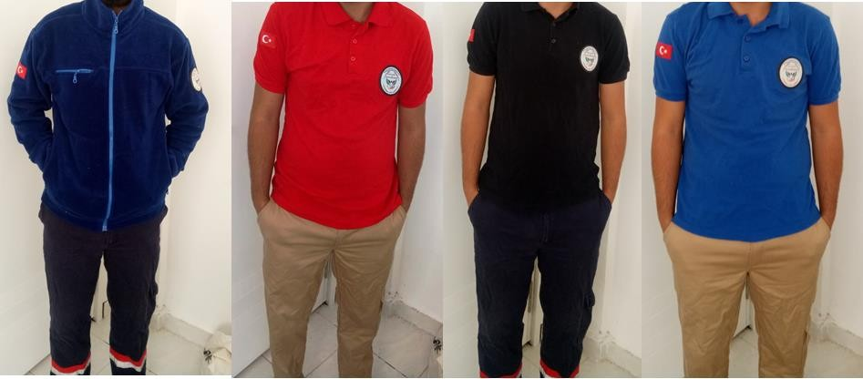

Arama-Kurtarma-Müdahale Uygulama Laboratuvarı

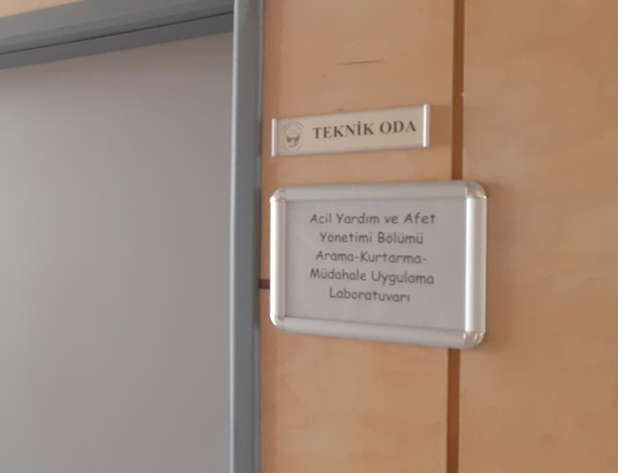

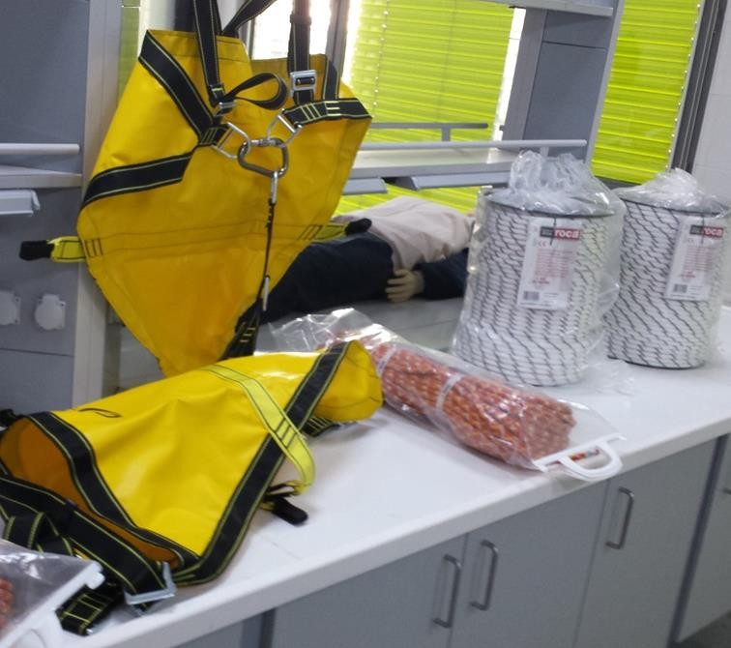

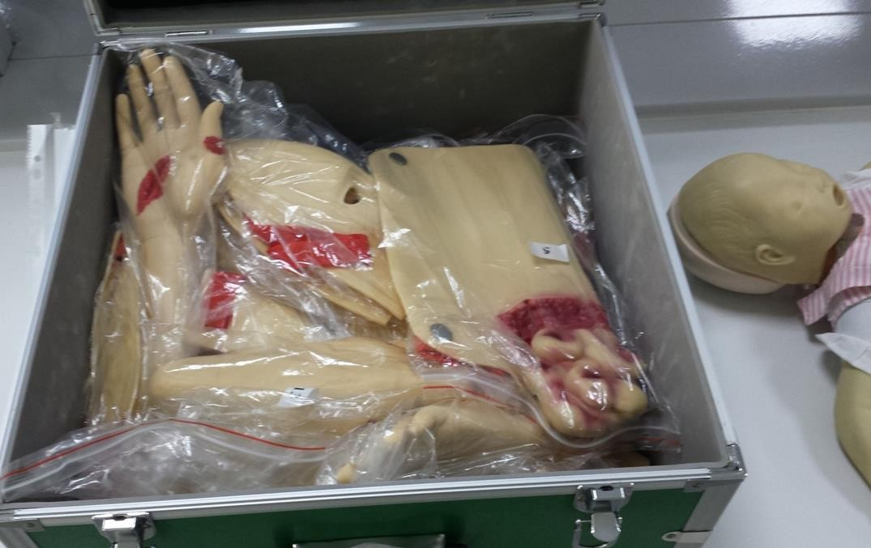

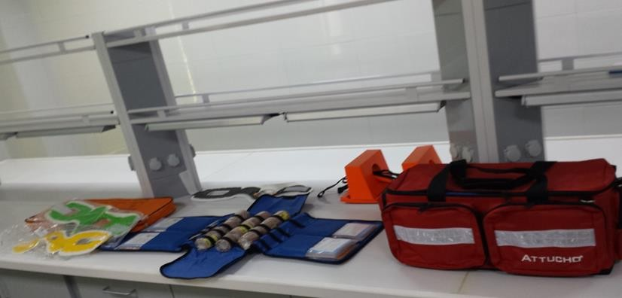

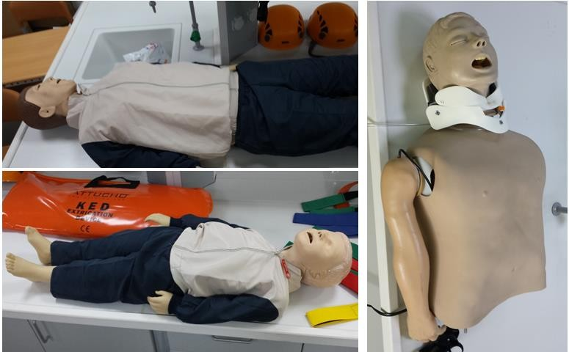

KBRN ve Toksikolojik Afetler Uygulama Laboratuvarı
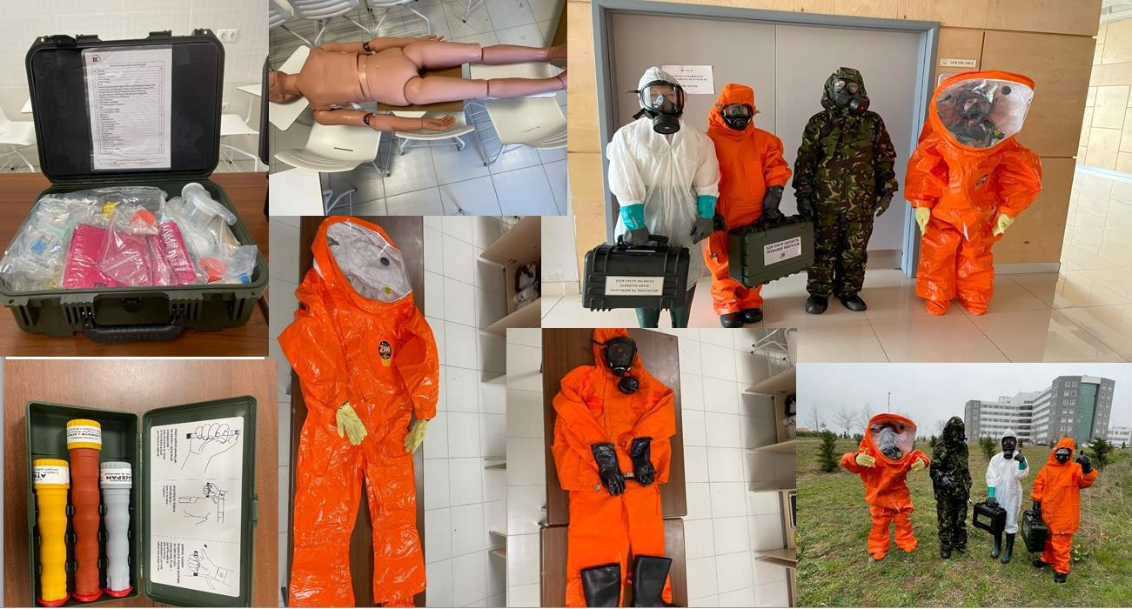

İşbirlikleri

    - AFAD

    - Tekirdağ İl Sağlık Müdürlüğü

    - Kızılay

    - TSK

Uygulama Alanları
    - Tekirdağ İl Afet ve Acil Durum Müdürlüğü
    - Tekirdağ Namık Kemal Üniversitesi Hastanesi
    - Tekirdağ İl Sağlık Müdürlüğü
    - Tekirdağ Büyükşehir Belediyesi İtfaiye Daire Başkanlığı

Acil yardım ve Afet Yönetimi Bölüm Mezunlarının Çalışma Alanları
- Afet ve Acil Durum Başkanlığı (AFAD),
- Afet ve Acil Durum Eğitim Merkezi (AFADEM),
- İl Afet ve Acil Durum Müdürlüklerinde,
- Sağlık Bakanlığı Acil Sağlık Hizmetleri Genel Müdürlüğü bünyesinde yer alan ilgili tüm birim ve şube müdürlüklerinde (Özellikle Afet ve Acil Durum Yönetimi Daire Başkanlığı bünyesinde),
- Üniversitelerde Acil Yardım ve Afet Yönetimi Lisans Programı veya ilişkili programlarda,
- Kamu ve Özel Hastaneler bünyesinde,
- Büyükşehir Belediyelerinde Afet Koordinasyon Merkezi (AKOM), İtfaiye Daire Başkanlıkları, Ambulans Hizmetlerinde,
- Belediyeler bünyesindeki İtfaiye Müdürlüklerinde ve Devlet Hava Meydanları İşletmesi Genel Müdürlüğüne ait İtfaiye birimlerinde (ARFF),
- Kamu teşkilatlarında yer alan afet ve acil durumların koordinasyon ve yönetiminin gerçekleştiği Komuta Kontrol Merkezlerinde (112 KKM, İtfaiye Teşkilatları, SAKOM: Sağlık Afet Koordinasyon Merkezleri vb.),
- Özel Sektörde ilgili birimlerde (Afet ve Acil Planı, Personelin hazırlığı ve eğitimi, tatbikatlar gibi konularda),
- Afet ve acil durumlarla ilgili sivil toplum örgütlerinde,
- Uluslararası kuruluşların afet ve acil yardım ile ilgili birimlerinde (Birleşmiş Milletler, Dünya Sağlık Örgütü vb.),
- Türk Kızılayı’nın başta Afet Operasyon Merkezi (AFOM) olmak üzere afetlerle ilgili diğer tüm birimlerinde,
- Pedogojik Formasyon eğitimi alan mezunlar Milli Eğitim Bakanlığı’na bağlı okullarda Öğretmen olarak çalışabilmektedir.

Topluluklar
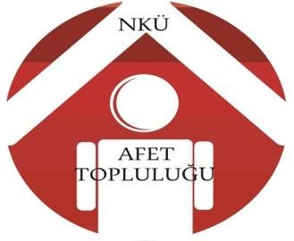
  - NKU Afet Topluluğu

